 | Aargauer Eichelschwein  Fleischbestellung | 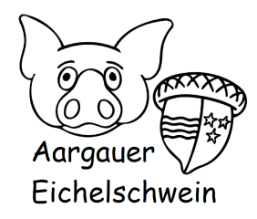
Name: Tel. Nr.:
Strasse: Ort:
E-Mail:
☐ Mischpaket à ~5kg CHF 28.00/kg
☐ Mischpaket à ~10kg CHF 25.00/kg
Nur solange Vorrat!
Abholbereit Juni/Juli 2023
Vakumiert und beschriftet tiefgekühlt max. 3 Monate haltbar

Im Mischpaket erhältlich: (bitte ankreuzen)
☐ Braten ☐ nein = Grillsteaks
☐ Steaks
☐ Kotelett
☐ Hackfleisch
☐ Geschnetzeltes
☐ Voressen
☐ Bratwurst
☐ Fackelspiessli
☐ Leber ☐ am Stück ☐ geschnetzelt ☐ Plätzli

Zusätzlich erhältlich: (bitte ankreuzen) Preis:
Huft ☐ am Stück ca. 600g Anzahl: CHF 40.00/kg
Filet ☐ am Stück ca. 600g Anzahl: CHF 55.00/kg
Ofenfleischkäse ☐ 500g Anzahl: CHF 22.00/kg
Schweinswürstli ☐ 2er Pack Anzahl: CHF 28.00/kg
Duroc Bacon (Kochspeck) ☐ am Stück ☐ geschnitten Menge: CHF 32.00/kg
Aarti-Chnebeli ☐ 2er Pack Anzahl: CHF 28.00/kg
Rohesspeck geräuchert ☐ Gewicht in g: Anzahl: CHF 58.00/kg
(Reifezeit 3 Monate)
Salami (Reifezeit 3 Monate) ☐ am Stück ca. 500g Anzahl: CHF 40.00/kg

Bemerkungen oder weitere Wünsche:

